SKOLE-KIRKE SAMARBEJDET I HORSENS PROVSTI

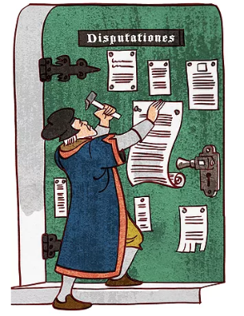
Bestyrelsesmøde tirsdag 16. august 2021 kl. 15.00
Sted: Vær Sognehus.

Tilstede: Anna Kudsk, Kim Clemmensen, Christian Steffensen, Thomas Jørgensen, Christian Jaque, Katja Christensen, Mette Bugge, Lone Wagner (obs.), Kirsten Bomholt (obs.)

Dagsorden/Referat

- Velkomst og godkendelse af dagsorden. Godkendt.

- Konstituering af bestyrelsen.
  - Valg af formand, næstformand, sekretær.

- Kim Clemmensen valgt til formand.
- Christian Stub næstformand.
- Katja Christensen Sekretær.

- Orientering fra formanden.

- Økonomi. 2. kvartal. Overskud 81.142 kr. Brugt. 378.758. Regnskab balancerer.

Det blev på mødet besluttet, at medhjælpere i skole-kirkesamarbejdet aflønnes tarifmæssigt (tarif u. 15 = 63 kr.).

De to konsulenter føler sig presset på tid pga. nuværende normeringen med deltidsstillinger på hhv. 18 timer og 19 timer.

Det undersøges, om oprettelse af en projektstilling er en mulighed for at få den ene konsulentstilling op på fuld normering (37 timer pr. uge).

- Status på projekter august 2022:

115 klasser tilmeldt 2036 elever.

17 skoler ud af 26 tilmeldt projekter. Forventer at få kontakt med de resterende skoler i løbet af året.

Alle kommunale, private og specialskoler er tilmeldt.

Indskoling og mellemtrin primære brugere. Udskolingen har færre skemalagte kristendomstimer.

- Kommende projekter til skoleåret 2022-2023.

Julemysteriet 2022 4. klasserne.
Påskeløb 2023 0. klasse.
Landsnetværket og stiftssamarbejde.
Studietur i juni 2023 Berlin med arbejdsgruppen.

Bestyrelsen noterer, at konsulenterne er blevet anmodet om at deltage i landsnetværkets – dette vil betyde belastning og konsekvens for kommende projekter.

- Fastsættelse af dato for næste møder samt Repræsentantskabsmøde.

Bestyrelsesmøde: Tirsdag 3. januar kl. 15.00 Vær Sognegård. (Mette booker)
Bestyrelsesmøde: Onsdag 26. april 16.45 Provstiet med spisning (Mette booker)
Repræsentantskabsmøde: Tirsdag 9. maj kl. 19 Torsted Sognegård (Kim booker)

Der indkaldes til ekstra møder, hvis nødvendigt.

- Gave til afgående bestyrelse.

Bestyrelsen takker den afgående bestyrelse. Stor tak for den store indsats til afgående bestyrelse og i særdeleshed til tidl. bestyrelsesformand Karen Holdt Madsen for det store arbejde gennem mange år.

- Eventuelt.
Forslag fra lærer på Fussingvej, Kirsten Bomholt, om på sigt evt. indtænke andre religioner i projekter. Fx Overgangsritualer, begravelser, spiseritualer.

Mødet slut kl. 16.30.

Referent: Katja Christensen

